3D моделирование в программе «Sweet Home 3D»
Кащеева Анастасия Владимировна,
учитель информатики МАОУ «Гимназия №15» города Красноярска
Господарчук Ирина Владимировна,
учитель физики и информатики МАОУ «Гимназия №15» города Красноярска

Компьютеры в школьных классах сегодня уже не воспринимаются как нечто редкое, однако они еще не вполне превратились в хорошо освоенный инструмент учителя, как мел и доска. Если сопровождение занятия презентацией уже прочно закрепилось в педагогической практике многих учителей, то применение графических программ в обучении до сих пор не реализовалось в полной мере, кроме предмета информатики. В настоящее время существует огромное количество различных графических средств, позволяющих создавать и редактировать изображения на экране компьютера не только в двумерном, но и в трехмерном виде, которые найдут применение и в других учебных дисциплинах. Например, в изучении тем «Интерьер жилого дома» и «Интерьер кухни» из раздела «Дом, в котором я живу» предметной области «Технология» всегда стоит проблема в закреплении полученных на уроках теоретических знаний, а именно в проведении практических работ. При выполнении эскизов кухни, столовой или жилой комнаты учащиеся должны осуществить расстановку мебели, техники, освещения, а также подобрать цветовую гамму помещения. Разумеется, работа с перспективой для 6-7-х классов, является сложной задачей и в большинстве случаев предусмотренного времени на её выполнение ученикам не хватает. Решением подобной проблемы является использование специально подобранной графической программы, позволяющей быстро и легко создавать проекты планировки квартиры, кухни или комнаты. Это позволяет прийти к заключению, что разработка методики использования в процессе преподавания раздела «Дом, в котором я живу» специальных графических программ является актуальной проблемой.
Использование графических программ на уроках технологии поможет учителю решить проблему с организацией и проведением практических работ. Выполнение эскиза помещения в графической программе с применением специальных инструментов станет для учеников вполне выполнимой задачей, с которой они справятся за отведенное им количество времени. Анализ учебных программ 6-х и 7-х классов по предмету «технология» с целью выяснения содержания практических работ раздела «Дом, в котором я живу», позволил выдвинуть ряд требований, которым должна соответствовать графическая программа для обучения данному разделу:
- возможность создания трехмерных изображений;
- наличие готовой коллекции предметов мебели;
- дружественный интерфейс;
- свободно распространяемой;
- возможность работы с палитрой цветов и текстурой;
- наличие русскоязычной версии;
- возможность получения визуального изображения.
Практическое использование программы Sweet Home 3D в процессе обучения школьников повысит эффективность уроков, поднимет интерес учащихся к изучаемому разделу и, самое главное, позволит учащимся реализовать полученные теоретические знания на практике, а учителю более доступно организовать практическую деятельность учащихся на уроках технологии.
Sweet Home 3D - бесплатное приложение для проектирования интерьера. Программа позволяет создать план дома, квартиры, разместить на двухмерном плане окна и двери, расставить мебель и фурнитуру, отображая при этом все действия в окне трехмерного вида.
Основными достоинствами программы являются:
- Кроссплатформенность. Sweet Home 3D может работать на компьютерах с операционными системами Windows, Linux, Mac OS и Solaris;
- В свободном доступе;
- Полная русификация;
- Легкое освоение и простота использования, благодаря интуитивно понятному интерфейсу и наличию интерактивных подсказок;
- Небольшой размер дистрибутива — всего около 34 Мбайт.
Sweet Home 3D можно установить на компьютер
или использовать онлайн - версию. Для загрузки установочного файла необходимо перейти на официальный сайт разработчиков http://www.sweethome3d.com/ru. Для использования приложения онлайн необходимо пройти бесплатную регистрацию в сервисе Sweet Home 3D, а затем войти под своим аккаунтом. На главной странице пройти по ссылке «Регистрация», ознакомиться и согласиться с правилами форума и заполнить форму. При успешной регистрации на вашу почту придет письмо с дальнейшей инструкцией по активации аккаунта.
Интерфейс Sweet Home 3D не перегружен различными кнопками и меню. При запуске программы перед пользователем открываются четыре рабочие области. Размеры этих областей можно произвольно менять, перетаскивая мышью границы между ними.
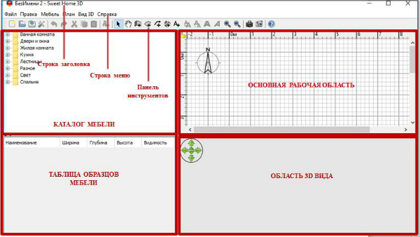
В строке заголовка отображается название программы, а также название открытого документа.
На панели меню расположены команды, используемые при работе. Панель инструментов содержит кнопки, с помощью которых реализуется доступ к наиболее часто используемым командам. Сами кнопки панели инструментов интуитивно понятны. Если из рисунка кнопки трудно понять ее назначение, необходимо задержать курсор мышки над нужной кнопкой и в появившейся подсказке можно прочитать ее назначение. Для использования кнопки панели инструментов достаточно выполнить щелчок на этой кнопке.
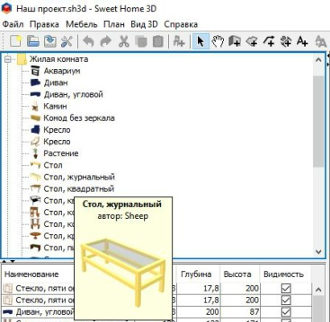
В левой верхней части окна программы находится каталог мебели, по умолчанию упорядоченный по категориям и содержащий все образцы мебели и фурнитуры, которые можно использовать в проекте. Если нажать на кнопку слева от названия категории, можно увидеть список образцов, входящих в нее. Когда курсор наводится на строку с названием образца, рядом с ним появляется увеличенное изображение этого образца, что помогает пользователю определиться с выбором.
Под областью каталога находится таблица образцов мебели, которые используются в работе. Она обновляется каждый раз, когда к чертежу добавляется новый объект, отображая его название, размер и прочие характеристики. Характеристики объекта, которые должны выводиться в таблице, можно задавать и сортировать с помощью специального меню, вызываемого щелчком правой кнопкой мыши.
Справа вверху экрана расположена основная рабочая область, в которой чертится план и производится расстановка мебели. В нижней части экрана - область 3D-вида. Трехмерный вид проекта при необходимости можно вынести в отдельное окно, увеличивая расположенную выше рабочую область. Размеры выделенного окна можно менять. Закрывая окно, пользователь не удаляет текущий 3D-вид из проекта, а просто возвращает его на исходную позицию.
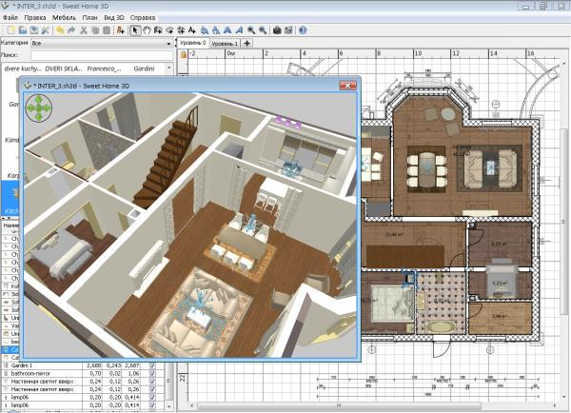
В диалоговом окне трехмерного отображения проекта можно увеличить или уменьшить освещенность (для более контрастного отображения чертежа), задать цвет и текстуру для земли и неба, отрегулировать степень прозрачности стен, последний параметр не будет отображаться на чертеже.
Перед началом работы в программе следует проверить её настройки («Файл» → «Настройки») и установить единицы измерения для чертежа, отображение стрелок навигации 3D-вида, линеек и сетки в зоне черчения, иконок мебели на плане, а также нужную толщину и высоту стен плюс толщину перекрытия этажа для дизайна планировки помещения, имеющего более одного уровня. Все установленные настройки при необходимости легко можно менять в процессе работы.
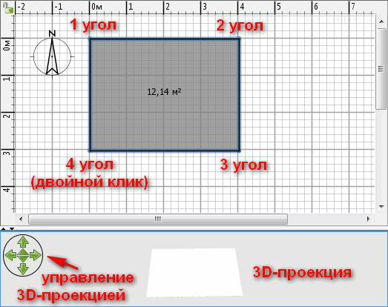
Чтобы начать создание комнаты, нам следует активировать инструмент «Создать комнату» на панели инструментов. Появляется окно подсказки (рекомендуется внимательно прочитать, чтобы не возникло затруднений с управлением).
Ознакомившись с технологией создания комнат, ставим галочку «Больше не показывать эту подсказку» и закрываем окно кнопкой «Ок». С помощью курсора рисуем пол первой комнаты, указав последовательно все её углы и не забыв дважды кликнуть на последнем из них (или нажав Esc, когда все углы будут на местах).
Обратите внимание на нижнее окно. В нём появится 3D-проекция пола комнаты. Её можно передвигать и вращать с помощью зелёных стрелок.
Активируем инструмент «Создать стены» и появляется новая подсказка по созданию стен.
Внимательно изучаем, ставим галочку и закрываем окно. Рисуем стены. Делаем двойной клик по «полу» комнаты в рабочем окне и получаем готовые стены.
В верхнем окне линия стен стала двойной, а в окне 3D-просмотра видим комнату в объёме.
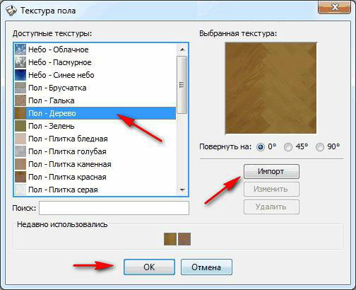
Раскрасим пол и стены в нужный цвет. Активируем «Выбор объектов на плане» (чёрная стрелка на панели инструментов) и делаем двойной клик на «пол». Настраиваем параметры пола, стен и потолка.
Задаём цвет/текстуру для заливки соответствующих поверхностей. Стены пока трогать не будем, для них есть отдельные настройки, которые рассмотрим чуть ниже. А для пола выберем, к примеру, текстуру деревянного паркета.
При желании, выбранный рисунок можно повернуть на угол, кратный 90° или добавить свой собственный с помощью кнопки «Импорт». Подтверждаем выбор, нажав «Ок» и наслаждаемся новеньким полом (или винтажным, если была выбрана соответствующая текстура).
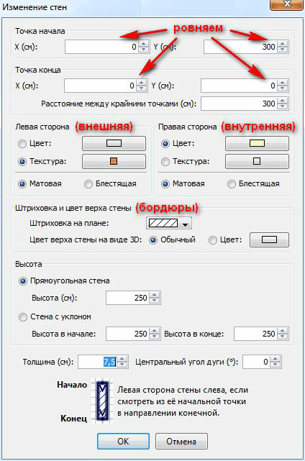
Вернёмся к стенам. Каждую стену можно выбрать отдельно для окрашивания индивидуальным цветом или заклеивания определённым видом обоев. Это особенно актуально, если в дизайне комнаты применён эффект зонирования, когда стены раскрашены в разные цвета.
Для этого в режиме «чёрной стрелки» делаем двойной клик на нужной стене и в появившемся окне устанавливаем нужные параметры цвета. Помимо этого, там же можно подровнять положение стен по координатной сетке, придать уклон или окрасить их внешнюю часть (к примеру, «под кирпич»).

Импорт текстур и мебели. Следует отметить, что выбор текстур, мебели и других элементов в программе довольно невелик. Исправить ситуацию можно скачав дополнительные текстуры и предметы с сайта разработчиков в разделе «Текстуры» (http://www.sweethome3d.com/ru/importTextures.jsp) или создав самостоятельно (поддерживаются форматы OBJ, LWS и 3DS). Чтобы добавить в программу дополнительные текстуры и мебель: в верхнем текстовом меню пункт «Мебель» - «Импорт библиотеки текстур» (или «Мебель» — «Импорт библиотеки мебели»). Теперь в списках текстур и мебели будет гораздо больший выбор фактуры, цвета и предметов (включая всевозможный экстерьер вроде заборов, бассейнов и даже мелкого транспорта). Для каждого предмета можно точно настроить его размер, местоположение, цвет, блеск и видимость на плане.

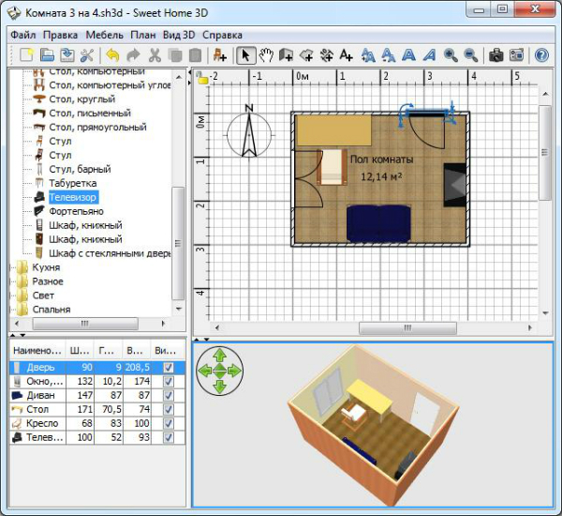
Виртуальная расстановка мебели, дверей, окон и светильников. Для этого находим в списке нужный элемент, захватываем его левой кнопкой мыши и переносим на рабочее пространство. Отрегулируем расположение объекта, изменим некоторые его характеристики (двойным кликом по нему). Несколько несложных действий и комната готова!
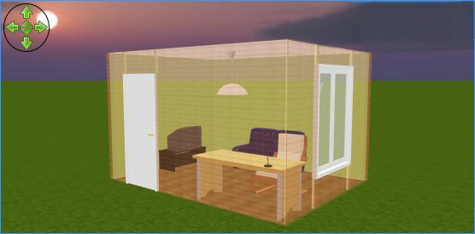
Для красоты картины можно применить фоновые рисунки для неба и земли. Они размещаются на плане «над» и «под» макетом дома. Заходим в меню «Вид 3D» — «Изменить трёхмерный вид". В открывшемся окне выбираем фоновые картинки с травой и небом. Для земли можно выбрать текстуру травы или каменной плитки, а для неба один из вариантов небосвода. Можно придать стенам любую степень прозрачности, а всем светильникам в комнате — любую яркость (она будет лучше видна на финальном рендере - плоское изображение 3D-сцены с полностью просчитанным освещением).
В Sweet Home 3D можно просматривать комнату в режиме присутствия. Для этого заходим в меню «Вид 3D» и выбираем опцию «Виртуальный визит». В нижнем правом окне вместо вида сверху появляется полноценное 3D, позволяющее «зайти» в комнату как в трёхмерных играх.

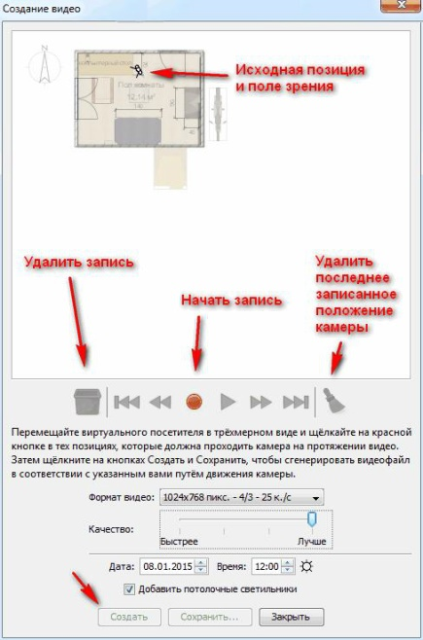
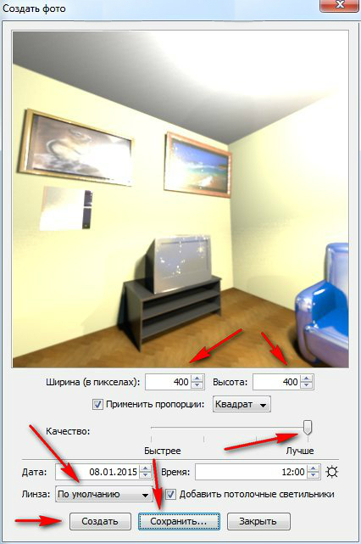
Сохранение результатов. Сохраняем комнату во «внутреннем» формате программы sh3d (кнопка «Сохранить план» на панели инструментов). Это поможет не потерять созданные наработки и редактировать в дальнейшем. Также можно экспортировать готовый дом в векторный формат svg (меню «План» — «Экспорт в формате svg...») или трехмерный obj («Вид 3D» — «Экспорт в формате obj...»). Далее, можно сделать фотографию «глазами посетителя». Выбираем симпатичный вид и нажимаем кнопку с фотоаппаратом «Создать фото трехмерного вида» на панели инструментов. В открывшемся окне выбираем размер фото, качество, линзу, освещение, жмём кнопку «Создать» и ждем пока прорисуется картинка.
Программа позволяет снять небольшое видео виртуальной прогулки по созданной комнате. Для этого нужно установить «посетителя» в начальную точку и нажать кнопку с видеокамерой «Создать видео из трёхмерного вида» на панели инструментов.
Выставляем «посетителя» в исходную позицию и нажимаем красную кнопку записи. На экране сверху появляется синий кружок, отмечающий, что положение зафиксировано. Перемещаем «посетителя» на вторую позицию и снова нажимаем кнопку записи, пока не пройдём весь задуманный путь. Когда вся траектория «камеры» готова, нажимаем кнопку «Создать» и программа начинает просчитывать, сколько понадобится времени на создание ролика и затем создаёт его. Готовый ролик можно сохранить на компьютер в формате mov.

